**Лабораторная работа №2**

**Аношенко Даниил 20БИ-1**

В первой лабораторной работе я реализовал таблицу содержащую информацию о гонщике.

Описание предметной области: база данных необходима для хранения и структуризации информации для гоночных спортивных событий. С её помощью наблюдатели спортивных событий смогут быстро обновлять и структурировать информацию о спортивных событиях, а также предоставлять отчёты заказчикам. Репортёры (а также простые обыватели) смогут получать актуальные данные и структурированные ответы на необходимые запросы, для дальнейшей работы с этими данными. Ключевой информацией для этой области я считаю личную информацию о гонщиках, информации о гонке, а также список победителей.

**ER-модель**

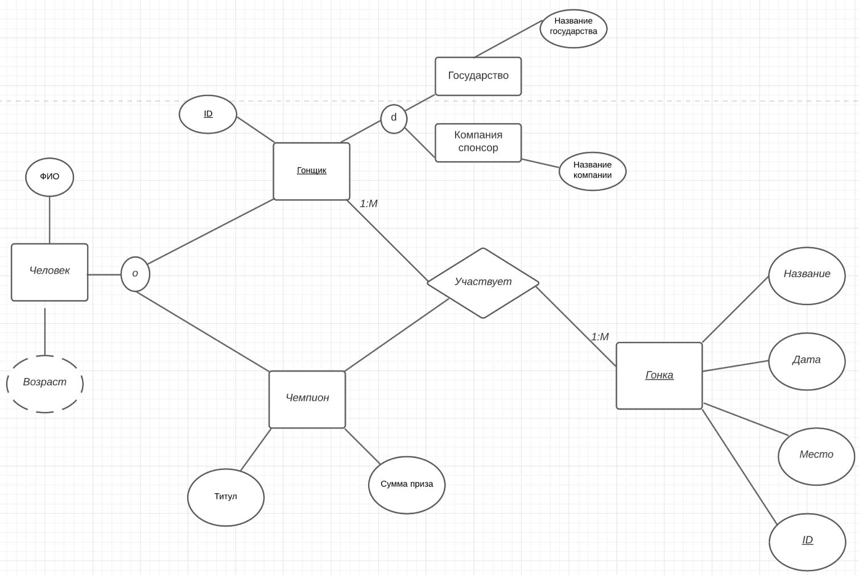

**UML-диаграмма классов**

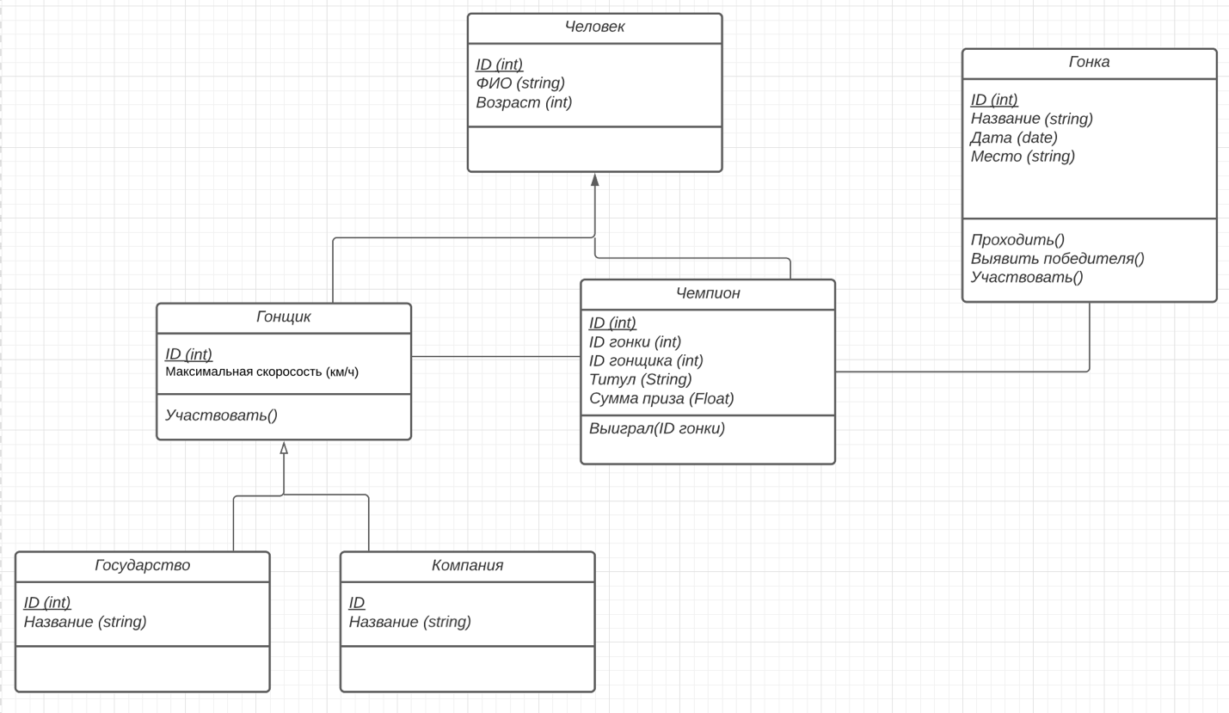

**UML-диаграмма use-кейсов**

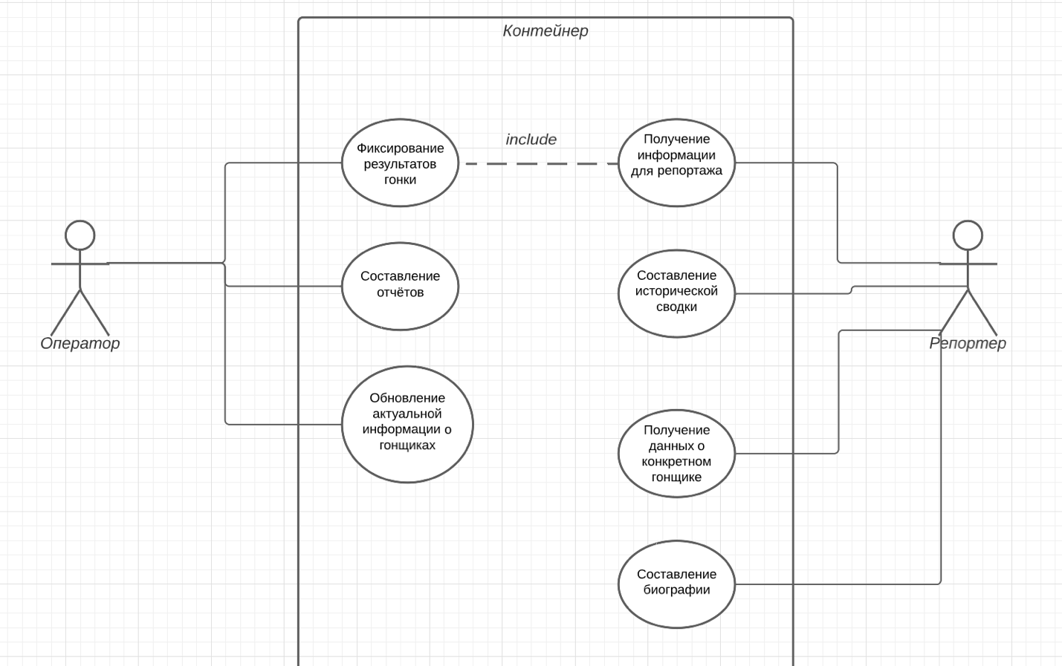

**UML-диаграмма последовательности**

